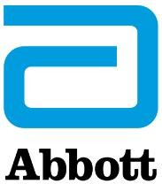

Apreciados colegas y amigos,

Para Laboratorios ABBOTT de Colombia es un orgullo darles la bienvenida a los cursos de Terapia Nutricional Total 2020, los cuales hemos realizado este año en alianza con la Universidad del Bosque. Estos TNT se han venido desarrollando desde 1997, demostrando su gran importancia y valioso aporte en la formación de profesionales de la salud dedicados a la atención nutricional.

Estamos convencidos que la capacitación en temas de nutrición en general y en aspectos relacionados con la suplementación nutricional en particular, son fundamentales para el logro de los objetivos nutricionales de nuestros pacientes que no logren cumplir sus metas nutricionales con una alimentación completa y balanceada. En ese sentido, Abbott siempre estará dispuesto a apoyarlos con sus actividades de educación médica continua y a escuchar y estar atentos a sus necesidades educativas.

Esperamos que tengan una experiencia académica gratificante que les permita alcanzar o afianzar sus conocimientos en temas de nutrición y que pronto podamos realizar estos eventos de forma presencial para saludarlos y darles un abrazo afectuoso personalmente.

Bienvenidos!